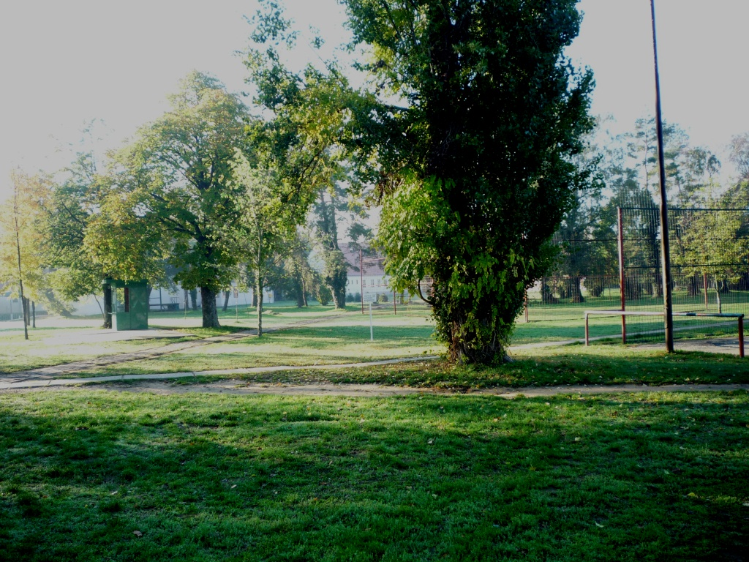
Jutro je i hladno je….rosa prekriva travu kao da se Zemlja znoji. Čujem cvrkut ptica i vidim kako lete iznad mene kao da me pozdravljaju. Nalazim se u školskom dvorištu. Preda mnom je cvijetnjak, lijepo mirisno cvijeće nalazi se u njemu.
Zeleni visoki jablan je ispred mene, žuto-zeleno lišće pad s njega kao da kiša pada s oblaka. S desne strane je nogometno igralište, jutro je pa se djeca ne igraju u njemu. Deblo staroga hrasta je iza nogometnog igrališta. On je jako poznat jer je jako star. Pokriven je krovom da bi se sačuvao. S lijeve strane je ljetna pozornica. Prekrivena je krovom zbog jakih kiša. Drveće se svuda vidi, poneko je visoko, a poneko nisko. Lišće koje pada s drveća ukrašava travu i prave jesenski ogrtač prelijepih boja.
Malo dalje nalazi se stara škola. Prije je to bila prava škola, a sada je glazbena. U blizini je i zgrada Društva „Naša djeca“. Tamo ponekad djeca ili učenici idu se zabaviti i nešto novo naučiti.
Školsko dvorište mi se jako sviđa jer je sve prirodno, nije ništa umjetno , zato što ima mnogo drveća i predivnih boja koje ukrašavaju cijelo školsko dvorište i lijepo je uređeno.
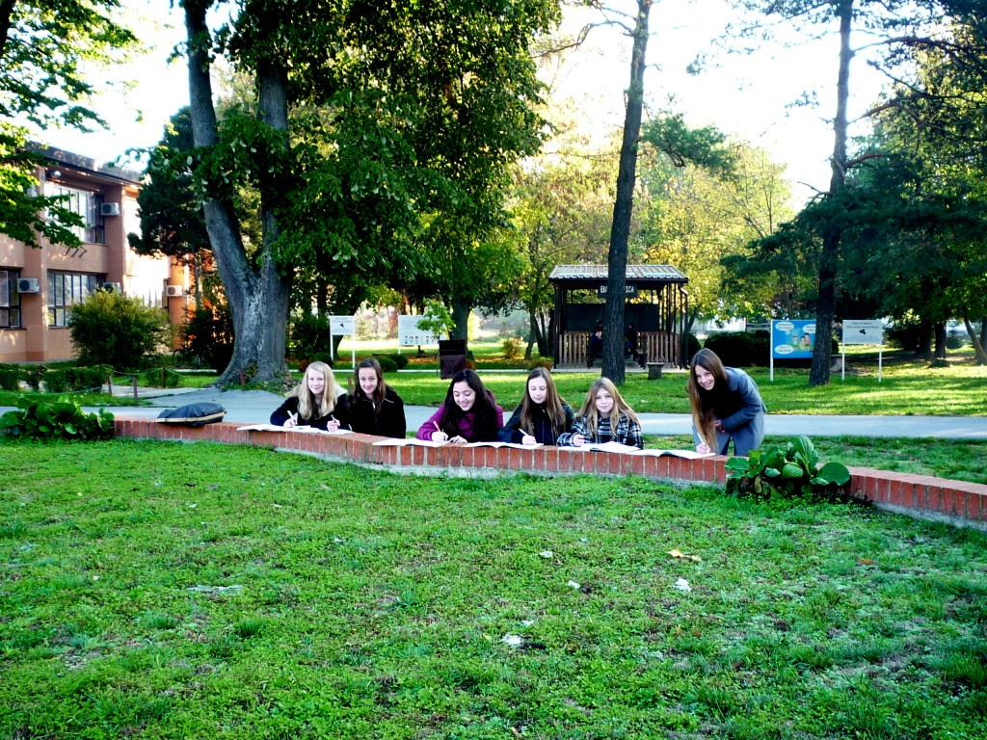
Yvonne Eckhard, 6. B

Ana, Yvonne, Matea, Ines, Dunja, Melani

